УДК 630.181+634.1.055
Экологические особенности развития плодовых растений на свалках и терриконах угольных шахт
Попович В. В., канд. с.-х. наук
________________________________________________________________________________
Львовский государственный университет безопасности жизнедеятельности, г. Львов, Украина, popovich2007@ukr.net
Приведены результаты рекогносцировочно-маршрутных исследований развития плодовых растений на терриконах угольных шахт и свалках Западной Лесостепи Украины. Плодовые растения развиваются, преимущественно, возле подножия девастированных ландшафтов. Установлено, что на развитие плодовых растений влияют техногенные эдафотопы и микроклиматопические условия.
Ключевые слова: плодовая растительность, террикон, свалка, экологические условия, фитомелиорация
Popovych V. V. Environmental features of the development of fruit plants for waste heaps of coal mines and landfills. The results of the reconnaissance-route studies of fruit trees on the waste heaps of coal mines and landfills Western Steppe of Ukraine. Fruit plants develop, mainly near the foot disturbed landscapes. Found that the development of fruit plants affect technological ecotope and microclimate conditions.
Key words: fruit plants, waste banks, dump, environmental conditions, phytomelioration

Свалки и терриконы угольных шахт является девастированными ландшафтами на поверхности которых гумусообразовательные процессы происходят очень медленно. Как следствие, природные фитомелиоративные процессы принадлежат к сингенетической стадии сукцессии. Свалки и терриконы негативно влияют на экологическое состояние близлежащих населённых пунктов. В результате горения свалок и терриконов в атмосферу, грунтовые воды, почву попадают опасные химические вещества и соединения. В зоне эксплуатации шахт наблюдается повышенный радиационный фон [1]. Поэтому, исследования развития видового состава растительности актуальны с точки зрения адаптации этих объектов к условиям окружающей среды.
Рекогносцировочно-маршрутные исследования развития растений (природной фитомелиорации) на терриконах угольных шахт и свалках Западной Лесостепи Украины проводились в 2006-2012 годах в городах Львов, Хмельницкий, Нововолынск, Червоноград, а также сёлах Волынской области Украины – Жовтнэве, Литовеж, Будятычи, Бужанка, Бортнив, Поромив, Билычи. Во время исследований выявлены участки, где успешно развиваются плодовые виды.
Полевые исследования грунтов проводили согласно "Инструкции ..." (1957). Отбор проб осуществляется в соответствии с требованиями, изложенными в соответствующих государственных стандартах (ГОСТ 17.4.3.01-83, ГОСТ 17.4.4.02-84, ГОСТ 28168-89) и методических указаниях. Физико-химические исследования эдафотопов в пределах почвенных горизонтов осуществлялись с помощью методических указаний Н. Б. Мякиной и Е. В. Аринушкиной (1979) и "Лабораторного практикума по почвоведению" (2003). Тяжёлые металлы в породах и растительных образцах определялись "Методическими указаниями по определению тяжёлых металлов в почвах сельхозугодий и продукций растениеводства" (1992), а именно - подвижные формы меди, цинка, кобальта определяли по методу Ринькиса, свинца, кадмия - атомно-абсорбционным методом. Рост и развитие насаждений на терриконах изучались с помощью лесоводственно-таксационных методик Н. П. Анучина (1977). Описание и анализ видового состава растительности по методикам А. А. Корчагина (1976) и В. А. Кучерявого (2000, 2003).
Видовой состав плодовой растительности на исследуемых объектах приведен в таблице 1.
Таблица 1. Видовой состав плодовой растительности свалок и терриконов
Вид | Свалки | Терриконы
Деревья
Quercus robur L. | - | +
Castanea sativa Mill. | - | +
Sorbus aucuparia L. | - | +
Pyrus communis L. | + | +
Malus silvestris Mill. | + | -
Кусты
Sambucus nigra L. | - | +
Ligustrum vulgare L. | + | +
Rosa canina L. | - | +
Rubus idaeus L. | - | +
Swida sanguinea (L.) Opiz | - | +
Corylus avellana L. | - | +
Hippophae rhamnoides L. | + | -
Crataegus ucrainica Pojark. | + | -
Травяные виды
Rubus caesius L. | + | +
Fragaria vesca L. | - | +
Papever rhoeas L. | - | +
Cucurbita pepo L. | - | +
Humulus lupulus L. | + | -
Всего | 7 | 14

С целью установления пригодности плодовой растительности к потреблению определено содержание тяжёлых металлов в культурном виде - Cucurbita pepo L., который, по нашему мнению, наиболее частый в пищевом рационе из виявленных.
Содержание цинка в цветах и листьях Cucurbita pepo L. превышает в 6,5 раза предельно допустимую концентрацию (ПДК). Также отмечается наибольшее содержание кадмия во всех исследуемых образцов растения - более чем в 36 раз. Эти же органы растения имеют один из самых высоких показателей накопление меди (7,5 мг / кг), свинца (3,0 мг / кг), кобальта (1,2 мг / кг). Все исследуемые органы культурного растения имеют повышенное содержание тяжёлых металлов, наименьшее количество их в коже плода и самом плоде, наибольшая - в цветке, листьях и семенах (рис. 1).
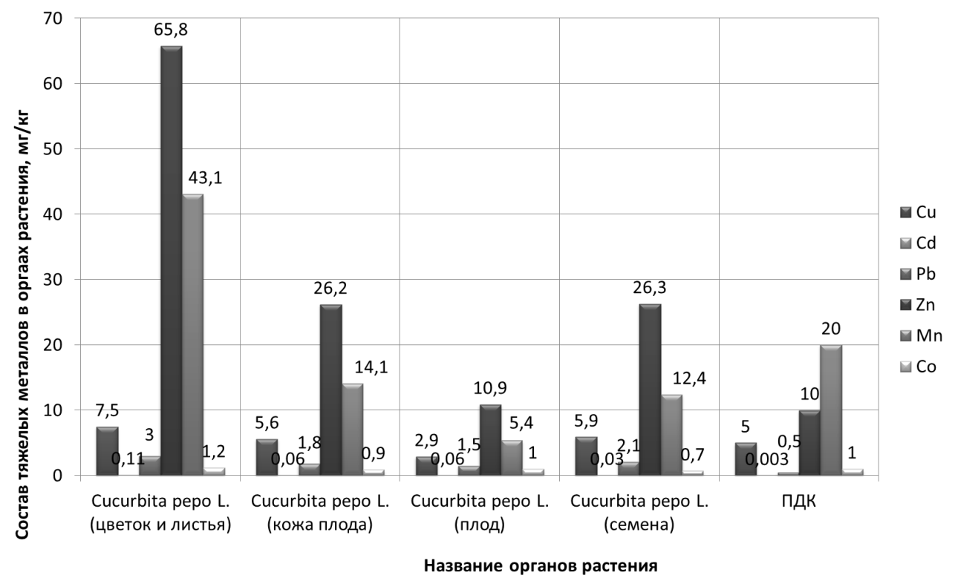
Рис. 1. Содержание тяжёлых металлов в органах культурного вида Cucurbita pepo L.

В общем, развитие плодовых видов наблюдается, преимущественно у подножия девастированых ландшафтов. В частности, Cucurbita pepo L. растет с северной стороны не рекультивированных терриконов «Шахты № 9 Нововолынской». Таким образом, микроклиматические и эдафические условия являются благоприятными для естественных фитомелиоративных процессов северных экспозиций склонов.
Исследования микроклимата терриконов показали, что: наибольшая относительная влажность воздуха наблюдается на высоте 0,2 м северной стороны рекультивированного террикона - 62%, что на 6% больше, чем в аналогичном месте не рекультивированном отвале; наибольшая влажность субстрата рекультивированных терриконов зафиксирована на глубине 15 см и составляет 87,1% (подножие северной стороны); лучше прогреваются вершины южных склонов терриконов (+40,1°С не рекультивированного и +35,2°С рекультивированного), процессы самозарастания интенсивны у подножия терриконов [2, 3].
Эдафические исследования субстрата терриконов приведены в таблице 2.

Таблица 2. Эдафические исследования субстрата терриконов
Глубина отбора проб, см | Физическая глина (сума частиц ‹0,01 мм), % | Органические вещества (неизвестного происхождения),  % | рН солевое | Гидролитическая кислотность |  | Сумма впитанных основ | Степень насыщенности основаниями V, % | Са²⁺ | Mg²⁺ |  | N легкогидролизированный | K₂O |  | P₂O₅ |  | Содержание СаСО₃,
 |  |  |  | мг екв / 100 г почвы |  |  | Степень насыщенности основаниями V, % | мг екв / 100 г почвы |  |  | мг / 100 г почвы |  |  |  |  | %
0-20  20 | 23,84 | 2,86 | 3,81 | 10,85 | 17,40 |  | 61,59 | 46,00 |  | 80,40 | 28,00 |  | 15,60 |  | 2,36 | не опр.
0-20  20 | 16,98 | 2,36 | 3,67 | 10,15 | 30,60 |  | 75,09 | 66,40 |  | 63,60 | 15,40 |  | 13,70 |  | 1,15 | не опр.
0-20  20 | 40,80 | 9,96 | 2,46 | 14,70 | 20,00 |  | 57,64 | 25,60 |  | 8,00 | 46,20 |  | 4,20 |  | 0,25 | не опр.
0-20  20 | 57,30 | 5,67 | 2,61 | 16,80 | 17,20 |  | 50,59 | 24,40 |  | 16,00 | 11,20 |  | 4,20 |  | 0,20 | не опр.

Чёрная перегорелая порода терриконов (легко суглинковая) содержит значительное количество доступного для растений азота, в то время как глинистая масса и средне суглинистая перегорелая порода имеет очень высокое содержание легко гидролизованного азота (46,2 мг/100 г породы). Увеличение количества легко гидролизованного азота объясняется ростом содержания в породе органических веществ (до 10%). Очевидно, что при освоении этого участка были внесены дополнительно органические удобрения в виде озёрного ила (сапропеля), что подтверждается высоким содержанием в ней физической глины - 40,8%. Установлено, перегоревшая порода насыщена N (легко гидролизованным), Са²⁺, Mg²⁺, K₂O, P₂O₅.
Что касается свалок, то развитие плодовой растительности, в основном, также наблюдается с северной стороны и у подножия с востока. На рис. 2 показано развитие Pyrus communis L. и Humulus lupulus L.
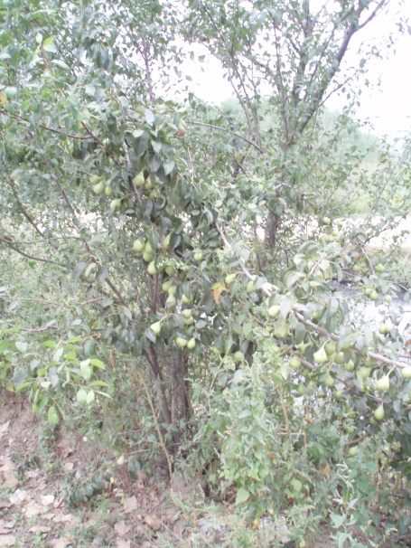 | 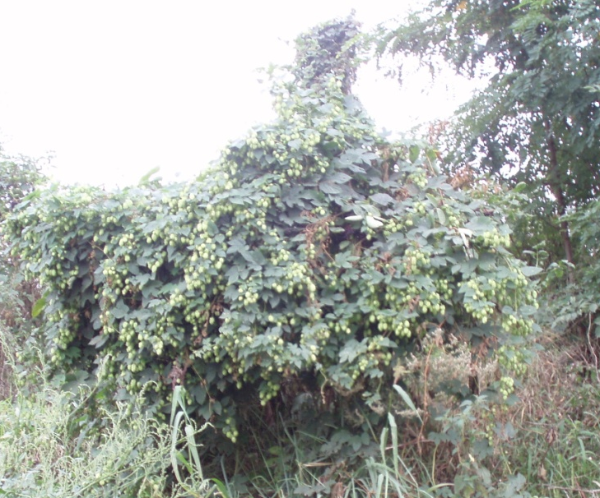
а) | б)
Рис. 2. Развитие Pyrus communis L. и Humulus lupulus L. на свалках
Эдафичиские условия произрастания растений на свалках отображено на рис. 3, 4. Сопротивление почвы смятию (за Качинским) приемлемо для развития всей исследуемой растительности (1-7 кг/см²).
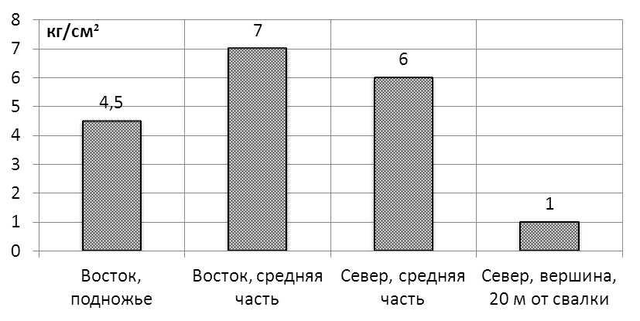
Рис. 3. Сопротивление почвы смятию (за Качинским) на исследуемых участках

Влажность эдафотопов на разной глубине характеризуется высокими показаниями, что приемлемо для развития гигрофитов, в т. ч. деревьев.
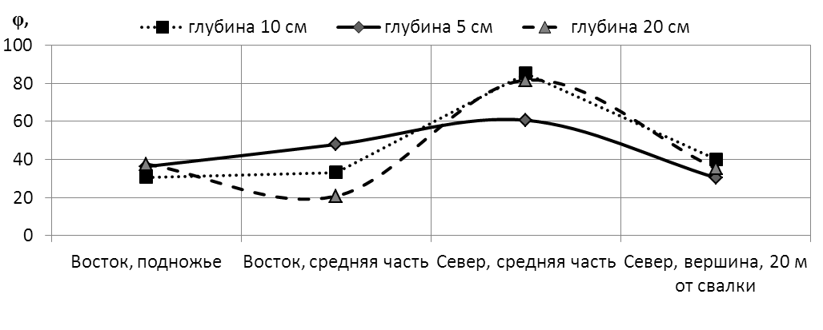
Рис. 3. Влажность эдафотопов свалки на разной глубине

Таким образом, при проведении исследований природной фитомелиорации терриконов и свалок Западной Лесостепи Украины установлено, что:
- плодовые растения развиваются, преимущественно, возле подножия девастированных ландшафтов;
- на развитие плодовых растений влияют техногенные эдафотопы и микроклиматопические условия;
- исследуемые органы культурного растения имеют высокое содержание тяжелых металлов;
- использования плодовых растений исследуемых объектов использовать в пищу не рекомендуется.
Литература
- Кучерявый В. А. Урбоэкология / В. А. Кучерявый. – Львов: "Мир". – 2001. – 440 с.
- Попович В. В. Фитомелиорация затухающих терриконов Львовско-Волынского угольного бассейна: Автореф. дис. на соискание наук. степени канд. с.-х. наук: спец. 06.03.01 «Лесные культуры и фитомелиорация» / В. В. Попович. - Львов, 2011. - 22 с.
- Попович В. В. Природные фитомелиоративные процессы на Львовском городском полигоне твёрдых бытовых отходов / В. В. Попович // Сборник УкрНИИЛХА: "Лесоводство и агролесомелиорация". - 2012. - № 120. - С. 80-87.

